中華青年發展聯合會2018年臺灣青年湖北暑期實習計畫
報名簡章
一、實習計畫目的：
（一）為臺灣青年學生提供赴大陸實習的企業崗位機會。
（二）通過赴陸實習，提升個人職場能力，積累大陸市場工作經驗，建立職場人脈。
（三）增進臺灣青年學生對大陸市場環境、產業走向和未來發展趨勢的進一步瞭解。
（四）為將來有意赴陸就業的臺灣青年，體驗職場增加適應能力。
二、臺灣主辦單位：中華青年發展聯合會。
大陸主辦單位：湖北省青聯、湖北省台辦
三、參加對象資格：
（一）具有臺灣戶籍、年滿18歲成年、在讀大專院校學生，碩士或博士生，應屆畢業生以及畢業未滿三年者。
（二）持有效臺胞證。
（三）有意願赴大陸就業或創業，具備溝通交流能力、赴陸短期學習生活之適應能力，能遵守紀律、服從團體安排者。
四、實習計畫時間：
本實習計畫全程日期為2018年8月9日至9月3日（視主辦單位安排及航班調整）。
五、實習計畫地點：
湖北省武漢市
六、實習對接說明：
（一）第一階段書面審查：申請者依據本簡章填寫報名並提出申請，實習委員會將依據報名表內容及綜合參考其它各項申請者所提供之資料進行書面審查。
（二）第二階段面試甄選：通過書面審查者將個別通知並約定時間進行面試。
（三）第三階段行前培訓：本培訓預計為期一天，係實習計畫之重要內容，列入出席考勤紀錄，具體時間地點將另行通知。
七、實習補貼安排：本計畫主辦單位將安排全程住宿、工作餐及參訪研習期間餐食。
八、實習活動費用：
（一）本計畫期間26天，費用共新臺幣27,000元。7/18前報名享早鳥優惠25,800元。
（二）費用包含報名費、活動費、往返機票、湖北接送機交通費、保險費、行政費、團務費等、保證金（新臺幣5,000元，實習結束履行實習計畫所有要求義務後，將全額退還，請填妥並提交完整之保證金退款申請書）。
（三）個人交通費用、醫療費用、通訊費用、其他個人開銷等，均由個人自理。
九、實習申請流程：
（一）申請報名：完整填寫報名表（檔名為「報名表-姓名-2018湖北暑期實習計畫」），並連同個人簡歷（A4一張內容，提供繁體和簡體兩種版本PDF檔，檔名為「簡歷-姓名-2018湖北暑期實習計畫」）、護照和臺胞證電子掃描檔、個人大頭照電子檔，於7月25日以前寄送至信箱intern@cydu.org。報名資料郵件標題：「報名表-姓名-2018臺灣青年湖北暑期實習計畫」。有其他有助於申請的相關文件，可一併附上。書面審查採隨到隨審，優先報名優先審查，額滿為止。
（二）公告錄取：錄取名單將公告於本會官網，並寄發錄取通知給錄取者。
（三）繳納費用：收到錄取通知後請於5日內繳納活動費用。匯款帳戶如下：
戶名：中華青年發展聯合會 銀行帳號：107540578652
銀行：中國信託銀行城中分行 銀行代號：822
（四）核對繳費：完成繳款，請提交匯款人姓名、匯款憑據至intern@cydu.org（郵件標題：匯款資訊-姓名-2018臺灣青年湖北暑期實習計畫），或傳真至本會FAX：02-25530607。經核對後完成實習申請程序。
十、活動內容安排：
（一）活動前期安排臺灣青年參與實習活動。
（二）根據臺灣青年意願，將臺灣青年分配至各實習企業，要求各實習企業給臺灣青年安排明確崗位，指派專門指導老師，讓臺灣青年實際參與到實習中。
（三）利用實習之餘，安排臺灣青年參訪歷史、文化、科技等地，增進對荊楚文化及中國大陸科技發展的瞭解和學習。
十一、實習團員要求：
（一）心得撰寫：
- 實習期間各週末必須提交10張以上的實習照片以及1篇1,200字以上「當週心得」，四週共四篇心得及40張以上的實習照片，實習照片應包括在辦公室與同事的合影、在工作時的畫面。
- 實習結束後2週內提交1篇2,000字以上的「心得總結」，並附上精選實習照片10張以上，以及具有創意的60秒實習生活小短片。
- 心得、照片及影片均發至info@cydu.org，照片及影片發至雲端後在郵件中附上網址連接。
- 主辦單位擁有發表實習團員心得、照片的權利。
（二）嚴格守時：嚴格遵守主辦單位所要求的各項時間，不得遲到早退或擅自脫隊。團員應全程參與本計畫所安排的所有活動。
（三）遵守門禁：實習期間工作日每晚實施晚點名，23:00實施門禁。休假日可自行安排活動，但不得前往武漢市以外的地區以策安全。若有特殊情形應立即報備實團長。
（四）經驗分享：本計畫團員日後有義務配合本會進行實習經驗和心得分享。
（五）違規懲處：以上要求，嚴重違反紀律者，將立即取消實習資格、扣除保證金，返臺機票需自行負擔，並將無法享有補助津貼及其他各項補助。
十二、其他說明事項：
（一）本實習計畫結束後，將由主辦單位出具實習證書。
（二）各實習企業可能會自行與團員簽訂實習協議，就工作任務、責任義務和保密條款等進行具體約定。
（三）有特殊疾病、特殊飲食習慣、宗教信仰習慣等，請於報名表中註明清楚。未將個人特殊病史告知主辦單位，相關醫療責任自負。嚴重者主辦單位有權取消實習資格，扣除保證金，返臺機票需自負。
（四）尚未服兵役之男性學生請在出發前自行辦理役男出境許可，須在護照加蓋出境核准章戳或主管機關下載相關文件備查。
（五）本團行前培訓及行前說明會的時間地點將另行通知。
（六）本計畫主辦單位所提報企業崗位額滿時，得進行調劑錄取。
十三、退費安排說明：
（一）錄取後因個人因素單方面取消參加者，退費將扣除機票訂金及其它必要費用。
（二）前項經航空公司確認開票完成，依該航空公司之規定，協助辦理退票作業。
十四、證件辦理說明：委託辦理請來電洽詢。
十五、聯絡諮詢方式：
如有任何問題，請洽中華青年發展聯合會 李先生
- 電話：02-2550-0096。
- 傳真：02-2553-0607
- 信箱：intern@cydu.org。
- 網址：www.cydu.org。
- 地址：103臺北市大同區民權西路106號5樓。
十六、實習計畫附件：
- 行程表
- 報名表
- 實習企業介紹
- 實習企業崗位說明表
- 實習保證金退款申請書

中華青年發展聯合會2018湖北暑期實習計畫
行程表

第一周：認識武漢，熟悉企業流程
日 期 | 行 程
8月9日  （四）  ～  8月12日  （日） | 8/9自台灣乘機前往武漢，住宿CHICK IN
 | 認識武漢城市建設與交通建設
實習計畫啟動實習計畫開幕式儀式，實習企業：
- 人福醫藥集團股份公司
- 武漢寧美國度科技有限公司
- 武漢奇米網路科技有限公司
- 武漢百捷集團股份有限公司
五、湖北卓爾青年匯
工作日白天：各單位實習
週五晚上：舉行「感受荊楚」為主題的座談會
週末安排：初識武漢，瞭解武漢風俗及民俗
週六：黃鶴樓，辛亥革命博物館，曇華林
 | 周日：東湖綠道、湖北省博物館、古琴台

第二周：深度走訪武漢，進入工作角色
日 期 | 行 程
8月13日  （一）  ～  8月19日  （日） | 工作日各單位實習
上午：各單位實習
下午：走進武大校史館，與大學生交流
各單位實習
週五晚上：舉行「我的實習崗位」為主題的座談會
城市定向體驗：深度走訪武漢
行程：發旅遊指南冊
戶部巷過早→輪渡過江→黎黃陂路街頭博物館→江漢路→地鐵二號線→終點：光谷地鐵站→自由活動
走訪黃陂，感受獨特的木蘭文化
要求：接送用車、午餐、工作人員

第三周：適應武漢，體驗武當文化
日 期 | 行 程
8月20日  （一）  ～  8月26日  （日） | 工作日各單位實習
上午：各單位實習
晚上：觀看電影
各單位實習
週五晚上：舉行「青年擔當」為主題的座談會
 | 考察長江三峽大壩，瞭解三峽大壩建成後給百姓生活帶來的生活改變
上午：走訪宜昌車溪地區，瞭解土家生活民俗
下午：中餐後乘車返回武漢

第四周：荊楚采風 實習總結回顧
日 期 | 行 程
8月27日  （一）  ～  9月3日  （一） | 白天：各單位實習，實習結束時與各工作單位告別  晚上：舉行「逐夢未來」為主題的座談會
上午：赴歷史文化名城荊州，感受三國文化
下午：參觀荊州古城牆、荊州博物館
 | 9/3搭機返程
備註：以上行程以主辦單位安排為準，若有需要將視情況進行調整。

中華青年發展聯合會2018年臺灣青年湖北暑期實習計畫
報名表
護照中文姓名 |  | 性別 |  | 個人照片
護照英文姓名 |  | 出生年月日
學校 |  | 系級
身份證號碼 |  | 血型
護照號碼 |  | 臺胞證號碼
護照有效期 |  | 臺胞證有效期
手機號碼 |  | 聯絡電話
E-mail
通訊地址 |  |  |  | 緊急聯絡人  姓名：  關係：  電話：
戶籍地址
Facebook帳號 |  | Line帳號
WeChat帳號
特殊飲食 |  | 特殊疾病
推薦人
實習志願 | 實習企業及崗位志願序
1.
2.
3.
4.
5.
外語檢定
專業證照
擅長軟體
獲獎事蹟
個人簡介

社團經歷
與擔任職務
兩岸交流
活動經驗
實習或
工作經歷
參與本次
實習動機
對兩岸關係
的看法
職涯規劃與
是否有意願
前往大陸發展
備註
中華青年發展聯合會2018湖北暑期實習計畫
實習企業介紹
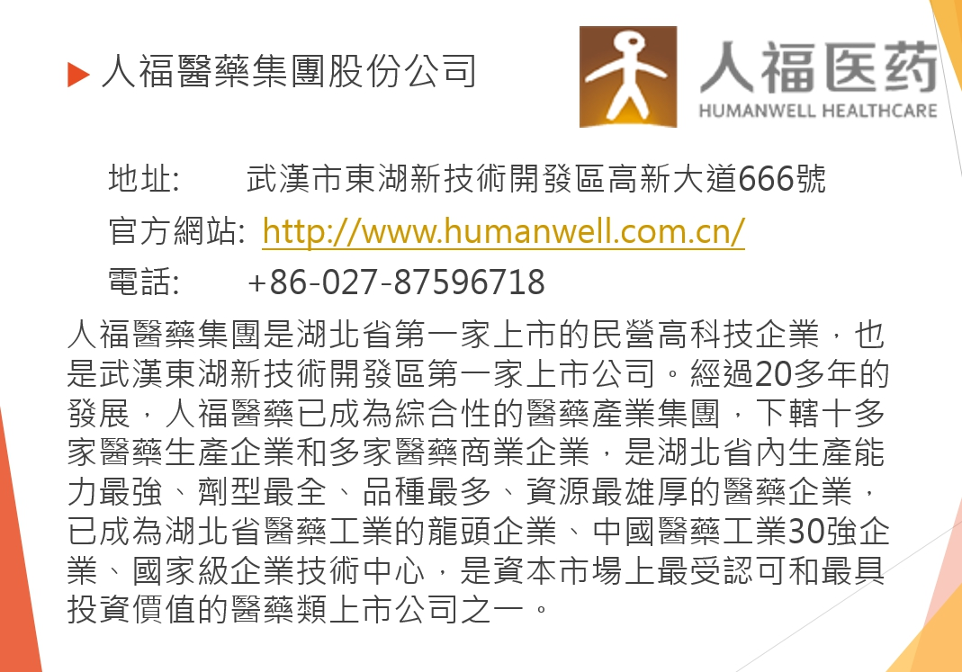
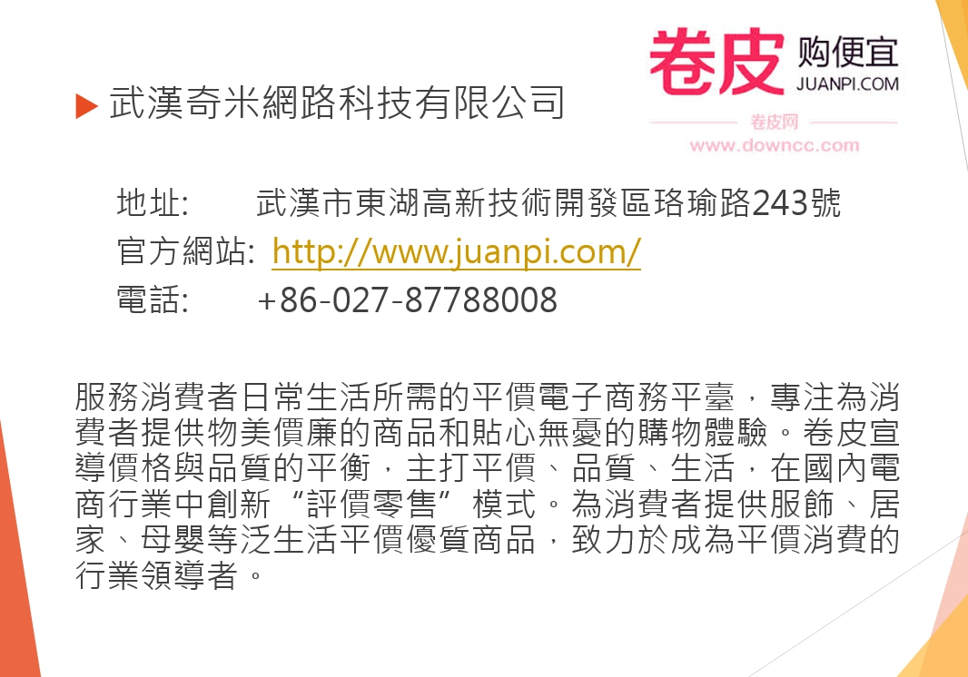

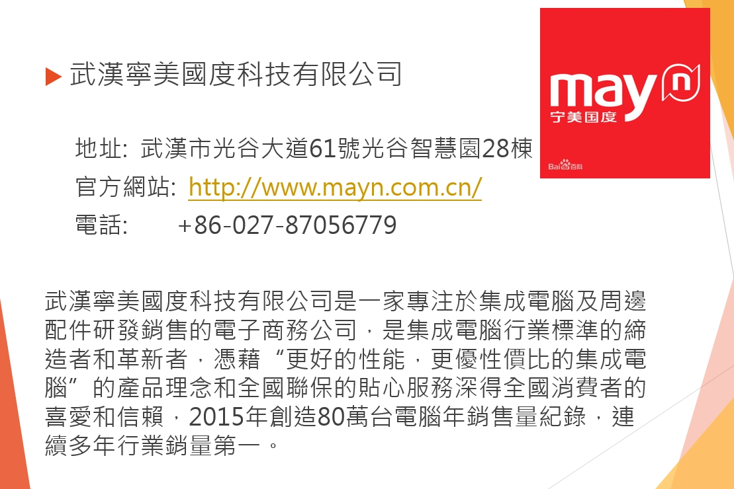
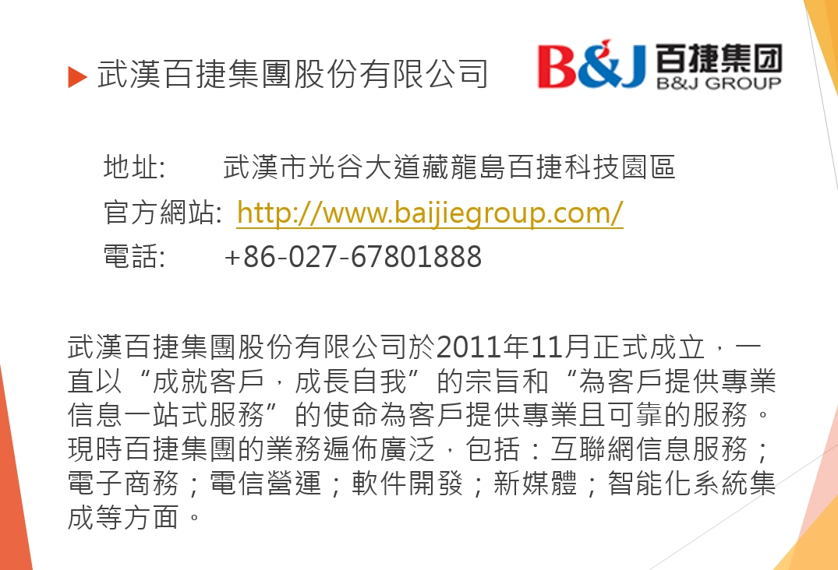

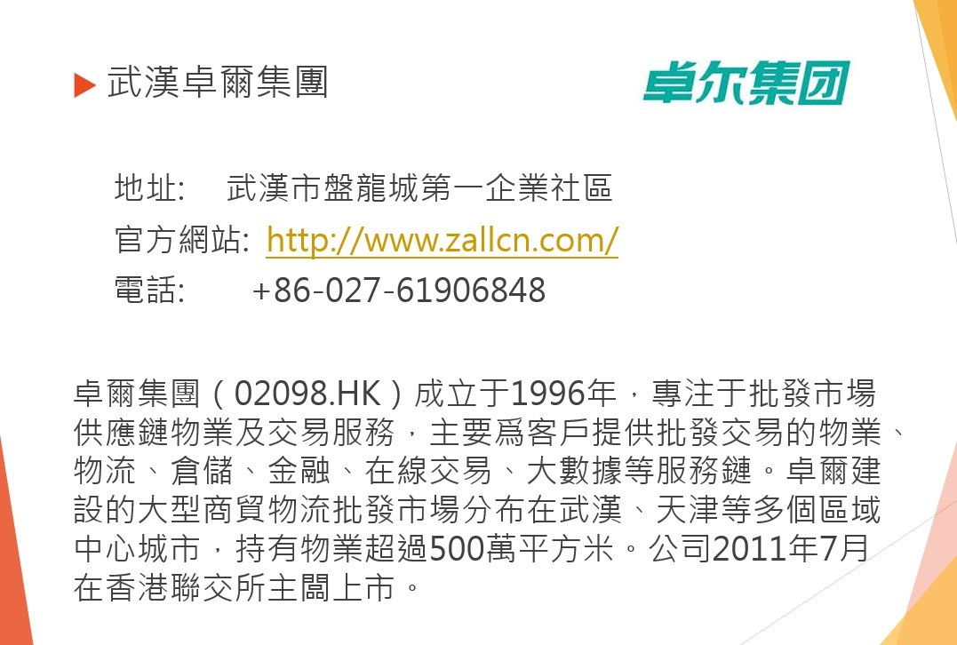

中華青年發展聯合會2018湖北暑期實計畫 實習企業崗位說明表

實習單位名稱 | 名額 | 實習崗位 | 實習工作內容 | 實習生專業要求 | 備註  （是否有工作午餐、交通補助、自備電腦等）
武漢寧美國度科技有限公司 | 6名 | 3名：招聘專員 | 負責管理招聘資訊，和擬錄用人員的入職溝通。 | 與崗位匹配的相關專業 | 有工作午餐、交通補助、自備電腦
 |  | 3名：售後回訪專員 | 負責維護良好的客戶關係，瞭解客戶需求，做好客戶服務。
人福醫藥集團股份公司 | 6名 | 1名：人力資源助理 | 處理日常人事報表、活動組織、公眾號宣傳等工作 | 與崗位匹配的相關專業 | 有工作午餐、交通補助、自備電腦
 |  | 2名：辦公室助理 | 協助處理辦公室日常事務
 |  | 1名：企業文化宣傳 | 進行新聞採編、撰寫、美化等工作
 |  | 1名：行政助理 | 協助行政部門進行日常會務組織、來訪接待等工作
 |  | 1名：法務助理 | 協助進行合同擬定、審核、參與訴訟等 | 法學相關專業
武漢百捷集團股份有限公司 | 6名 | 1名：產品資料專員 | 產品資料報告、資料統計分析、產品知識理解。 | 與崗位匹配的相關專業 | 有工作午餐、交通補助、自備電腦
 |  | 1名：招聘專員 | 通過各種管道發佈招聘資訊，並進行正式招聘前測試、簡歷甄別
 |  | 1名：業務支持專員 | 審核、售前審核、判單
 |  | 1名：文案策劃專員 | 策劃活動，撰寫文案
 |  | 1名：運營增值專員 | 説明客戶維護帳戶、分析優化調整
 |  | 1名：客戶運營專員 | 公眾號搭建、增值續費、單子的製作搭建

實習單位名稱 | 名額 | 實習崗位 | 實習工作內容 | 實習生專業要求 | 備註  （是否有工作午餐、交通補助、自備電腦等）
武漢卓爾創新創業服務有限公司 | 6名 | 3名：專案服務專員 | 收集並深入瞭解各類政府部門的政策通知檔；負責對接在孵企業（專案）負責人的各種需求並回饋；輔助活動部門各類活動的執行 | 與崗位匹配的相關專業 | 有工作午餐、交通補助、自備電腦
 |  | 3名：項目導入專員 | 開拓和維護專案導入的各種管道關係；負責與專案創始人溝通和對接。
武漢奇米網路科技有限公司 | 6名 | 6名：商務專員 | 1.負責拓展相應類目新的產品商家資源，篩選適合的商家商品並達成合作。  2.維護已有商家資源，主動介紹新業務、活動，達成新合作。  3.負責寶貝活動價格的議定，活動的細節安排協調，維護與優質商家的合作關係。  4.根據平臺商家情況，做有效的基本資料統計，記錄商家線日常招商工作中遇到的問題，並給出改進建議。  5.根據市場調研結果，精準定位商品價值、價格，通過洽談與商家達成一致。 | 與崗位匹配的相關專業 | 有工作午餐、交通補助、自備電腦

中華青年發展聯合會 實習保證金退款申請表
退款人資料
團名 | 中華青年發展聯合會2018湖北暑期實習計畫
姓名 |  | 電話
實習單位 |  | 實習日期
退款帳戶資訊
銀行名稱 |  | 銀行代碼
銀行帳號
戶名 |  | 是否有中國信託的銀行帳戶 | □有 □無
退款注意事項
一、退款資格：實習完整結束並取得合格證書或相當於完成實習所取得之證明，且未有重大違紀事件，可申請實習保證金退款。
二、申請方式：請詳細填寫本表後，連同報名表發送至intern@cydu.org。
三、退費標準：如有匯款手續費，退費金額將扣除手續費用。
四、退費方式：按照本表提供之退款帳戶資訊採匯款退費。
五、其它未盡事項請來電洽詢承辦人員

黏貼存摺影本（封面）

